四川省方大钒钛集团有限责任公司
轧钢厂采购NHCD400短应力线轧机

招标技术要求

2026年11月

四川省方大钒钛集团有限责任公司(以下简称甲方)和中标方(以下简称乙方)就乙方为甲方提供NHCD400短应力线轧机制造的有关事宜拟定技术要求如下：
一．设备结构要求:
轧机机芯装配由拉杆装配、轧辊装配、轧机压下装置、轧机机座装配、导卫横梁和轴向调整装置组成。
轧机拉杆装配由四根带螺纹的拉杆（两种）贯穿支撑轴承座、左右旋调整螺母各8个及内置式碟形减震器等组成。左右旋调整螺母分别安装在4个轴承座内，由内置式碟形减震器平衡辊系重量，拉杆密封采用带补偿迷宫密封+防尘圈+旋转密封形式，压下装置安装在拉杆的顶部，轧机拉杆装配安装在轧机底座上，轨座位于轧机底座下部，用地脚螺栓固定在土建基础上，用以支承轧机工作机座等，并利用在轨座上的锁紧缸将轧机工作机座固定在轨座上，用以承受轧制力，轧机横移时将锁紧缸松开，待轧机调整好位置后，用锁紧缸将机架固定在轨座上。
轧辊装配包括上、下工作辊、轴承座、轴承等。轴承包括：四列圆柱滚子轴承，整体式双列圆锥滚子止推轴承。止推轴承安装在轧辊操作侧，用以承受轴向力，不承受径向力，轧辊密封方式采用唇形密封+机械密封密封。
轧机压下装置安装在拉杆顶部，由蜗轮、蜗杆传动系统，焊接箱体，液压压下马达及人工手柄等组成，液压马达在轧机传动侧实现轧机的快速压下调整，手柄由人工进行微调，蜗轮和拉杆对称调整上下轧辊的中心距。
导卫横梁由燕尾槽+平键固定导卫，螺杆驱动导卫水平移动对准轧槽，轧机燕尾形导卫座通过大螺距丝杠手动调节。安装固定：导卫座与轧机滑座采用一体式，通过4颗螺栓+键固定，轧辊更换时无需拆卸。
轧辊轴向调整安装在操作侧上轧辊装配上，蜗杆-齿轮套式轴向调整装置，内藏式蜗杆—齿轮—前后双螺纹结构、上辊轴承座上安装有手动的蜗杆，其与内置有止推轴承的前后双螺纹的齿轮轴向调整套啮合。蜗杆带动蜗轮旋转，使轴向调整套产生螺旋轴向运动，止推轴承带动上轧辊产生轴向位移。
轧机机座装配通过活螺栓连接轧机本体，随轧机一起整体更换，焊接钢结构，轧机底座衬板为铜板。
润滑：采用油气润滑方式。
- 主要技术参数要求:
1.技术要求：
此次招标轧机设备根据甲方招标要求进行供货，具体供货技术要求需满足甲方以下要求：
1.1因现场传动装置、轧机基础底座、轧制中心线不变，因此所订购轧机必须能安装到现有传动及轧机基础底座上且轧机所有配管接口与现场一致。
1.2轧机在出厂前保证上下辊系相对于轧制中心线的调整对称，保证轧制中心线与在线轧制中心线绝对高度相同。
1.3轧机需满足轧辊最大辊径及最小辊径的调整范围要求，满足现有轧制最低开轧温度及最高轧制速度及力矩要求。
1.4轧机必须满足能够使用甲方现有轧机的轧辊、轴承、导卫及动迷宫使用，且整机能够与旧轧机互换。
1.5轧机的拆装、使用尽量做到与现有轧机做到零部件、拆装工装等通用互换，若不能通用互换，订货前供货方应提前通知甲方，甲方对使用过程进行评估后，与供货方达成一致意见，同时供货方给与甲方技术支持。
1.6配管为不锈钢管件，采用亚弧焊，各接头须牢固无松动。
1.7随机配管必须酸洗、钝化、冲洗，管口封堵。合格后清洁度应不低于20/17级。
1.8轴承座侧边与支撑块侧边之间的间隙：0.2~0.3mm。
1.9防轴窜凹、凸垫之间的间隙：0.02~0.05mm。
1.10球面垫与铜螺母的球面重合度；凹、凸块的球面重合度；重合度>70%~90%。
1.11四根拉杆的键应相互平行，且垂直于轧辊中心线保持一致。
1.12润滑采用油气润滑。
1.13、轧机底座保证轧机的安装尺寸、位置，在不改变现有配辊的条件下，保证各轧槽使用。
1.14、张力柱系统的密封，在现有现场条件下，保证2年内不需处理。
1.15、轧机机芯上的干油嘴全部更换为M10的油嘴堵头。
1.16、导卫横梁丝杆，铜螺母配套螺距加大。
1.17、导卫横梁齿轮传动的端盖按现场要求进行要改动。
1.18、轧机底座在操作侧进出口都新增导卫滑架检修工位。
1.19、轧机油气配管采用集中润滑方式。
1.20、横梁导卫滑座与底板贴合面预留5mm间隙。
1.21、机芯装配上所有螺栓需采用内六角或外六角板10.8级的不锈钢螺栓。
1.22、6台备机冷却水配管按：3台三切，1台四切，1台五切，1台单线，多切分下水淋管带喷嘴型号供货。
2.轧机主要参数：
NHCD400机芯
数量：6架
型式：短应力线轧机
主要技术参数：
轧机规格：Φ350mm
轧辊直径：Φ330-380mm
辊身长度：650mm
轴向调整量：+/-3mm
最大轧制力：1500KN
轧辊轴承：四列圆柱滚子轴承和角接触球轴承
轧辊平衡方式：内置式碟形减震器
轧辊径向调整：液压马达/手动调节辊缝，对称调整
轧辊轴向调整：内藏式蜗杆-齿轮-前后双螺纹结

位置与功能
轧机区，对轧件进行无扭轧制，同一机型的轧机装配，水平/立式可以完全互换。
结构描述
A-轧机装配（机芯）
.a-拉杆装配  .b-轧辊装配  .c-压下装置 | .d-轧机机座装配  .e-导卫支架  .f-轴向调整装置
导卫支架
轧机机座
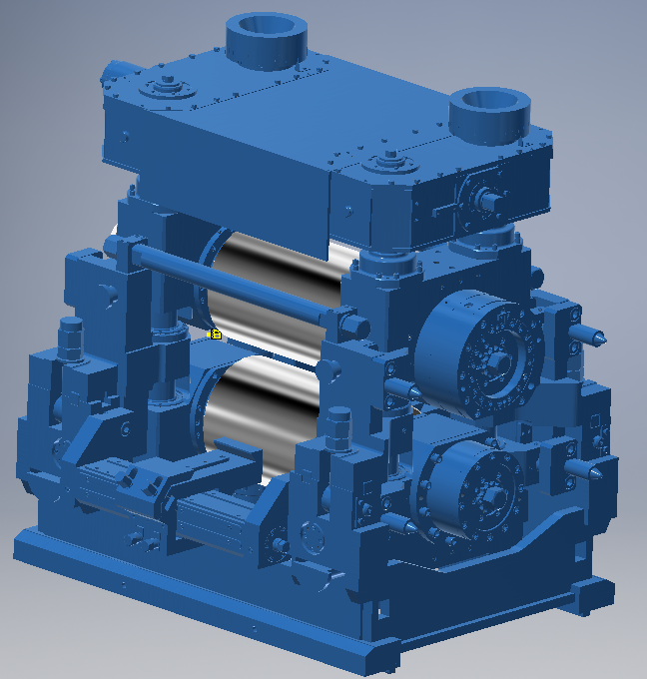
轴向调整
压下装置
导卫支架
拉杆装配
轧辊装配
轧机机座
NHCD400轧机装配（机芯）
.a-拉杆装配  - 四根带螺纹的拉杆贯穿支撑轴承座；  - 拉杆采用三重密封系统；密封处表面镀铬；防止氧化铁进入拉杆内部；  - 支撑块与轴承座接触面积大；  - 平衡采用拉杆内部内置式碟形减震器；  - 拉杆材质40CrNiMoA锻件；  - 铜螺母材质ZCuAl10Fe3 | .b-轧辊装配  - 四列圆柱滚子轴承+整体式双列止推轴承+轴承座+轧辊；轧辊轴承采用宽系列重载轴承；  - 轧机操作侧和传动侧均采用球面防轴窜机构；用于轴承座的轴向定位，避免拉杆承受径向力；防止轴向窜动；  - 轧机密封方式采用双骨架唇形密封+机械密封；  - 上辊设双螺纹轴向调整机构；  - 轴承座材质ZG35CrMo；
.c-压下装置  - 箱体退火处理消除内应力；  - 采用摆线式液压马达快速压下和手动微调两种形式对称调整辊缝；  - 蜗轮蜗杆采用尼曼蜗杆，传动效率提高2倍；  - 蜗轮材质ZCuAl10Fe3；  - 蜗杆材质42CrMo； | .d-轧机机座装配  - 承载面与轧制中心线距离接近，能承受更大的倾翻力矩；  - 通过活螺栓连接轧机本体，随轧机一起整体更换；(可采用液压螺母)  - 焊接结构；  - 底部镶嵌铜耐磨板；  - 底座材质Q355；
.e-导卫支架  - 整体框架式导卫梁，螺栓+键固定在机座上；  - 横梁采用∩形横梁，设不锈钢耐磨板；  - 导卫座采用∩形结构，最新四面导向，防止整体倾翻，设铜耐磨板；  - 丝杆采用大螺距不锈钢材质；  - 导卫横梁燕尾+平键，用于固定导卫； | .f-轴向调整装置  - 安装在操作侧上轧辊装配，蜗杆-齿轮套式轴向调整装置；  - 内藏式蜗杆—齿轮—前后双螺纹结构；
特殊说明
- 高刚度、高精度的短应力线轧机；
- 大开口度，工艺选型灵活，试用范围广；
- 平衡——拉杆内部反挂式碟簧平衡装置；
- 密封——独创的三重密封系统；
- 轴承——宽系列重载轴承，国产优质轴承；
- 防轴窜——两侧球面自适应机构；
- 耐磨板——机座及底座接触板，机座与锁紧缸接触板可更换；
- 导卫梁——整体∩形结构，4面导向；

三．供货范围：
机械设备部分
NHCD400轧机机芯：数量6套，供货含压下装置、轧机机座装配、轧辊装配、拉杆装配、横梁、轴向调整装置及油气配管等。不含轧辊、轧辊轴承。
四．资料交付：
甲乙双方将以不影设备供货进度原则，按双方在设备供货过程中确定的时间彼此分别交付本章规定的技术资料其中乙方应向甲方提供：出厂合格证 1份、轧机总装图1份、分项装配图1份备件明细表（拉杆装配、辊缝调节装置、轧辊装配、导卫梁装配和易损件零件图）.（PDF电子版一份、蓝图一份）。
提交的技术资料必须完整、清晰和正确，对于设备的供货，卖方的每一次发货，买方应得到相应设备的技术附件：
  - 装箱单；
  - 卖方对所有设备的担保证明，标明制造厂家和出厂日期；
  - 质量合格证书（有质检部门的签章）。
五．供货周期·
短应力线轧机交货期为120天。
六．设备监督、验收
- 设备监督制造
乙方在合同设备设计及制造过程中，经甲方书面认可所作的修改，在合同设备交货时列详细清单交与甲方。
合同设备在制造厂完成组装调试前，乙方邀请甲方到设备制造厂参与调试并验收。合同设备经甲方验收合格后方可发货。
合同设备质量保证期：货物质量保证期自货物到现场，验收合格后18个月。在质量保证期内，因乙方原因导致修理或更换设备、部件的，则保证期为修理或更换后的设备、部件投入使用后18个月。
- 设备的检验
设备在安装完毕，全负荷稳定运行后，由双方协商确定具体考核日期并进行验收考核。机械设备保证值和考核见表
序号 | 项目内容 | 要求 | 数值 | 单位 | 备注
1 | 滑动轴承温升 | ≤ | 20 | ℃
2 | 滑动轴承温度 | ≤ | 60 | ℃
3 | 滚动轴承温升 | ≤ | 40 | ℃
4 | 滚动轴承温度 | ≤ | 85 | ℃
5 | 350轧机轴向窜动值 | ≤ | 0.2 | mm | 轧辊间千分表
6 | 350轧机弹跳值 | ≤ | 0.2 | mm
本合同设备出厂前的检验由甲方和乙方在制造厂进行。检验应对货物的有关内在和外观质量、规格、性能、数量和质量进行准确的和全面的检验，并出具其货物符合合同规定的质量证书。
在合同设备制造过程中，甲方有权派人到乙方厂进行监制和验收、检查和核实设备制造进度、检查和核实设备和零部件的品质及所有材料的重量，包括各种检验报告和检验记录，并参与设备的检验和测试，乙方应积极配合。
合同设备组装试运转前10天，乙方将传真通知甲方,合同设备出厂前，可传动部件应进行手动运转试车，以检测各项技术指标和参数。试车完毕各项考核指标均达到标准规范及甲方要求后，方可发货出厂。
七．售后服务
售后服务：如果甲方生产现场发现乙方供货设备出现问题，乙方在接到甲方电话或传真后，在48小时内到达设备使用现场或电话解决问题。

